台北市化工原料商業同業公會 函
地址：台北市10456新生北路1段47巷21號3樓
電話：02-25679545 傳真：02-25814394
http ：// www.tpchem.net.tw
e-mail：tpchem.a1688@msa.hinet.net
聯絡人：總幹事 陳秋美

受文者：全體會員
發文日期：中華民國112年12月11日
發文字號：（112）北市化工伸字第051號
檢轉 環境部-函

主旨：「全氟及多氟烷基物質(PFAS) 管理現況暨未來展望」研討會。

說明：
- 全氟及多氟烷基物質(Per- and polyfluoroalkyl substances, PFAS) 具有持久性，遠距離遷移潛力，會對動物、人類和環境造成各種不利影響，由於不易分解且容易蓄積，有「永遠的化學物質」(Forever Chemicals)之稱。鑑於近年PFAS受到國際間關注，各國及許多企業均開始執行一系列相關措施及行動以逐步淘汰，而我國也已因應國際趨勢將PFAS議題納入加強管制及相關評估作業、現況掌握及展開調查等工作，未來亦在既有基礎上擘劃未來。本次會議以「全氟及多氟烷基物質(PFAS)物質管理現況暨未來展望」，主軸規劃以國內政府部門因應國際PFAS物質管理現況進行分享及前瞻未來為方向，邀請各單位進行現況說明及擘劃未來透過相關部會的執行成果及未來規劃分享，協調合作機制凝聚各方共識。）

- 詳細與報名網址https://www.cha.gov.tw/sp-event-form-242-b4126-1.html
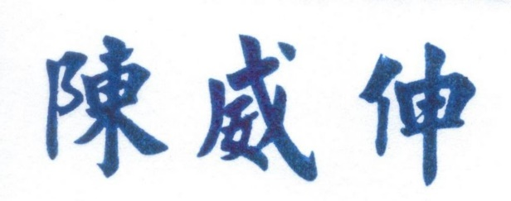
理事長

